Министерство науки и высшего образования Российской Федерации

Федеральное государственное бюджетное образовательное учреждение

высшего образования

«Вятский государственный университет»

Колледж ВятГУ

**ОТЧЕТ**

**ПО ДОМАШНЕЙ КОНТРОЛЬНОЙ РАБОТЕ №2**

**«ИЗУЧЕНИЕ ОДНОМЕРНЫХ МАССИВОВ И СТРОК»**

**ПО ДИСЦИПЛИНЕ «ОСНОВЫ АЛГОРИТМИЗАЦИИ И ПРОГРАММИРОВАНИЯ»**

Выполнила: студентка учебной группы

ИСПк-202-52-00

Коковихина Дарья Олеговна

Преподаватель:

Сергеева Елизавета Григорьевна

Киров

2022

1. Цель контрольной работы.

Получить базовые навыки работы с одномерными массивами, освоить принципы работы со строками как с частным случаем одномерным массивов.

1. Формулировка задания (с вариантом)

5 вариант.

I) Написать программу, выполняющую поиск минимального элемента в массиве и определяющую количество вхождений этого элемента в массив.

II) Написать программу, определяющую является ли заданная строка подпоследовательностью исходной строки.

III) Все данные вводятся с клавиатуры. При выполнении второго пункта запрещается использовать стандартные функции для работы со строками (за исключением функции определения длины строки).

1. Схема алгоритма с комментариями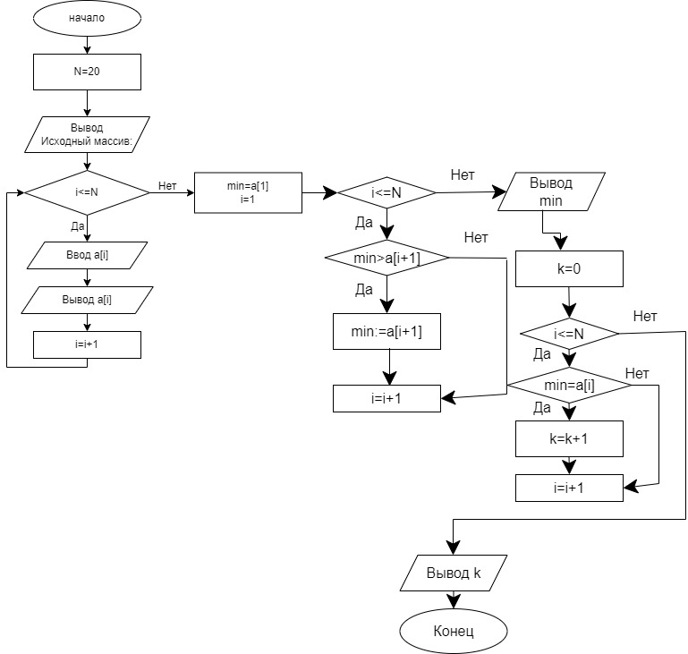

Рисунок 1 – Схема алгоритма с комментариями Программы №1

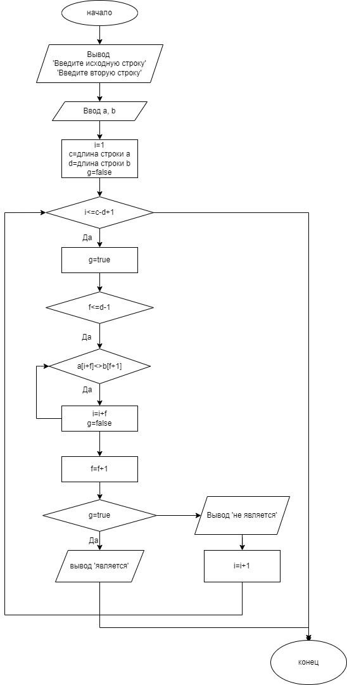

Рисунок 2 – Схема алгоритма с комментариями программы №2

1. Код программы

Код программы №1

**begin**

**var** a: **array** [1..20] **of** integer;

**var** N, min, k: integer;

N:=20;

println('исходный массив: ');

**for var** i:=1 **to** N **do**

**begin**

read (a[i]);

print (a[i], ' ');

**end**;

min:=a[1];

**var** i:=1;

**repeat**

**begin**

**if** min>a[i+1] **then**

**begin**

min:=a[i+1];

**end**;

i:=i+1;

**end**;

**until** i=N;

println;

println ('минимальный элемент массива: ', min);

k:=0;

**for** i:=1 **to** N **do**

**begin**

**if** min=a[i] **then** k:=k+1;

**end**;

println ('количество вхождений минимального элемента в массив: ', k);

**end**.

Код программы №2

**begin**

**var** a,b:string;

a:= readstring('введите исходную строку');

b:= readstring('введите вторую строку');

**var** i:=1;

**var** c:=length(a);

**var** d:=length(b);

**var** g:=false;

**while** i<=c-d+1 **do**

**begin**

g:=true;

**for var** f:=1 **to** d -1 **do**

**if** a[i+f]<>b[f+1]**then**

**begin**

i:=i+f;

g:=false;

**end**;

**if** g **then**

print('является')

**else**

println('не является');

i:=i+1;

**end**;

**end**.

1. Результат выполнения программы

Результат программы №1

исходный массив:

87 36 42 -87 -203 23 0 12 55 32 22 55 53 23 12 -203 45 357 99 22

87 36 42 -87 -203 23 0 12 55 32 22 55 53 23 12 -203 45 357 99 22

минимальный элемент массива: -203

количество вхождений минимального элемента в массив: 2

Результат программы №2

введите исходную строку abclsdk

введите вторую строку abc

является

1. Вывод

При написании программы больших трудностей не возникло. Во время разработки программы были вспомнены действия со строками в Pascal. Также была проведена работа с массивами. Был изучено динамическое программирование. Программа под №1 не вызвала трудностей, тогда как программа №2 повела за собой множество трудностей. В ходе выполнения работы все поставленные цели достигнуты, получены новые знания об использовании массивов и действий со строками. Выполненная работа доставила удовольствие, но и потрепала нервы.